
Centro Sportivo Carabinieri
Sezione Sport Invernali

Grado: | Carabiniere
Generalità: | MATHIOU Sophie
Luogo e data di nascita | Aosta (AO) – 05 febbraio 2002
Arruolamento: | 25 giugno 2019
Specialità: | Sci Alpino
PALMARES | Oro | Arg | Bro
Olimpiadi
Mondiali
Mondiali Junior | 1
Campionati Europei
Mondiali Militari
Giochi del Mediterraneo
Coppa del Mondo
Coppa del Mondo – Tappe
Universiadi
Campionati Italiani Assoluti
Campionati Italiani Junior | 1
Coppa Europa – Tappe

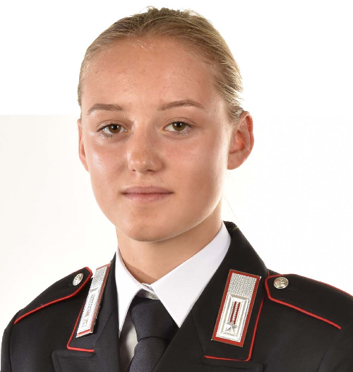

Class. | Denominazione Gara | Specialità | Ind.Squ | Località | Data
11 | European Youth Olympic Games | Slalom Speciale | Ind. | Jahorina (BIH) | 11/02/2019
1 | Campionati Italiani Giovani | Slalom Speciale | Ind. | Falcade (BL) | 29/03/2019
1 | Campionati Mondiali Junior | Slalom Speciale | Ind. | Bansko (BUL) | 10/03/2021

Onorificenze Sportive:
- Encomio Solenne rilasciato il 28/04/2021 dal Comandante delle Scuole dell’Arma dei Carabinieri
Note:

